

Samsungov prenosni disk SSD T9 profesionalcem omogoča izjemno zmogljivost in zanesljivost podatkov

T9 je Samsungov prvi prenosni disk SSD z vmesnikom USB 3.2 Gen 2x2, ki zagotavlja večjo produktivnost s hitrostjo branja/pisanja do 2000 MB/s

Dvakrat hitrejši od prejšnjih modelov, uporabniki lahko prenesejo 4 GB videoposnetkov v dveh sekundah

Največja zmogljivost do 4 TB ponuja dovolj prostora za vsebino profesionalne kakovosti

SEUL, Koreja – 3. oktober 2023 – Samsung Electronics, vodilni svetovni proizvajalec napredne pomnilniške tehnologije, je danes objavil izdajo svoje najnovejše linije T-serije, prenosni disk Solid State Drive (SSD) T9. S svojo elegantno in prenosno zasnovo je T9 izdelan za varovanje podatkov, ko ste na poti, uporabnikom pa omogoča visoke hitrosti prenosa in veliko prostora za shranjevanje ter zagotavlja zanesljivost in udobje, ki ga potrebujejo.

»Z napredkom pri fotografijah visoke ločljivosti in naraščajočo priljubljenostjo videoposnetkov ločljivosti 4K se profesionalni ustvarjalci vsebin zdaj soočajo s potrebo po pogostem prenosu velikih količin podatkov,« je povedal Hangu Sohn, podpredsednik ekipe za pomnilniške izdelke pri Samsung Electronics.»T9 profesionalcem ponuja rešitev za lajšanje izzivov, ki jih prinaša upravljanje podatkov, Samsung pa bo še naprej zagotavljal optimizirane pomnilniške rešitve, ki profesionalcem omogočajo, da se popolnoma osredotočijo na doseganje svojega ustvarjalnega potenciala.«

Vrhunska zmogljivost in ogromno pomnilniškega prostora

T9 ponuja največje hitrosti branja/pisanja do 2.000 megabajtov na sekundo (MB/s) na vmesniku USB 3.2 Gen 2x2. Je približno dvakrat hitrejši od prejšnjega modela T7, hitrosti ne tej ravni pa uporabnikom omogočajo prenos 4-gigabajtnega (GB) videoposnetka polne visoke ločljivosti v skoraj dveh sekundah.

T9 je na voljo v treh različnih zmogljivostih, ki ustrezajo potrebam vsakega ustvarjalca. Različice diska T9 z 1 terabajtom (TB), 2 TB in 4 TB omogočajo dokončanje hitrih in pogostih prenosov, hkrati pa zagotavlja dovolj prostora za shranjevanje velikih količin podatkov. Njegova kompaktna velikost, podobna velikosti kreditne kartice, ustvarjalcem omogoča, da svoj navdih popeljejo kamor koli gredo, s skoraj brez omejitvami pri svojem ustvarjalnem procesu.

Robustnosti dodan luksuz

T9 ne prinaša le funkcionalnih prednosti, ampak tudi edinstvene oblikovalske prednosti v okviru koncepta »robustnosti dodanega luksuza«, ki temelji na »robustnem« konceptu oblikovanja modela T7 Shield. Ukrivljene diagonalne črte in obrnjeni karbonski vzorci na površini diska T9 gumi dajejo občutek tkanine za uporabnika, podoben razkošni denarnici.

Neprimerljiva zanesljivost in nadzor toplote

Profesionalni ustvarjalci premikajo meje mogočega, njihovi podatki pa so neprecenljivi. Je odporen na padce z višine do treh metrov in ima zajamčeno petletno omejeno garancijo, njegova robustna zasnova prenosnega diska SSD T9 pa je zgrajena tako, da varuje podatke z zanesljivostjo, ki jo uporabniki potrebujejo, in jim omogoča, da sledijo svojim najbolj ambicioznim projektom.

Za ustvarjalce, ki potrebujejo hiter in učinkovit prenos velikih datotek brez upočasnitev, je T9 popoln spremljevalec. Samsungova tehnologija dinamične toplotne zaščite učinkovito zmanjša padce zmogljivosti, ki jih lahko povzroči pregrevanje, ter zagotavlja dosledne in visoke hitrosti prenosa. Poleg tega je T9 zasnovan v skladu z mednarodnim varnostnim standardom IEC 62368-1, zaradi česar je idealna izbira za široko paleto zahtevnih nalog z minimalnim prenosom toplote.

Upravljanje diska T9 s programsko opremo Samsung Magician 8.0

Programska oprema Samsung Magician zagotavlja izboljšano izkušnjo za uporabnike s funkcijami, kot so primerjalni preskus zmogljivosti, varnostne funkcije, posodobitve vdelane programske opreme in preverjanje stanja v realnem času. Posodobitev vdelane programske opreme je zelo pomembna funkcija za pomnilniške izdelke, programska oprema Magician pa je pripravljena rešiti vse težave, ki se lahko pojavijo na poti. Z novo različico 8.0, ki je bila izdana septembra 2023, bo vsa Samsungova programska oprema, kot je migracija podatkov, programska oprema PSSD, orodje za preverjanje pristnosti kartic, integrirana v programsko opremo Magician, obseg podpore osperacijskih sistemov pa bo razširjen za udobje uporabnikov Windows, Mac in Android.

Brezhibna združljivost

Z dokazanimi izkušnjami pri združljivosti s prenosnimi diski SSD je Samsung diske T9 zasnoval tako, da ustrezajo specifikaciji napajanja prek USB tipa C in podpirajo brezhiben potek dela profesionalnih ustvarjalcev. Izboljšana združljivost med operacijskimi sistemi, kot so Windows, macOS, pametni telefoni in tablični računalniki, igralne konzole ter profesionalne kamere visoke ločljivosti. T9 ima tudi kabla USB tipa C-v-C in USB tipa C-v-A.

Samsungov prenosljivi disk SSD T9 bo potrošnikom po vsem svetu na voljo 3. oktobra 2023.

# # #

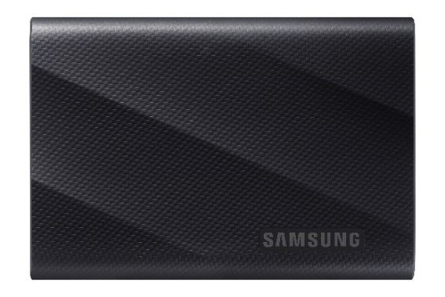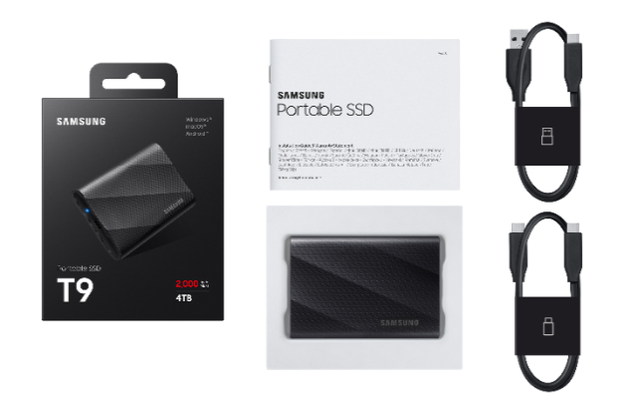

Specifikacije izdelka Samsung prenosni disk SSD T9
Vmesnik | USB 3.2 Gen 2x2 (20 Gbps)
Podatki o  strojni opremi | Kapaciteta ¹⁾ |  | 1 TB | 2 TB | 4 TB
Podatki o  strojni opremi | Dimenzije ²⁾ |  | 88 x 60 x 14 mm
Podatki o  strojni opremi | Teža ²⁾ |  | 122 gramov
Zmogljivost | Hitrost branja ³⁾ |  | Do 2.000 MB/sek | Do 2.000 MB/sek | Do 2.000 MB/sek
Zmogljivost | Hitrost pisanja ³⁾ |  | Do 1.950 MB/sek | Do 1.950 MB/sek | Do 2.000 MB/sek
Vzdržljivost | Odpornost na padce ⁴⁾ |  | Do 3 m
Varovanje | Šifriranje |  | 256-bitno šifriranje strojne opreme AES
Varovanje | Programska oprema ⁵⁾ |  | Programska oprema Samsung Magician
Združljivost | Operacijski sistem ⁶⁾ |  | Windows®, macOS®, Android™
Združljivost | Naprava ⁶⁾ |  | Osebni računalniki, prenosni računalniki, tablični računalniki, pametni telefoni
Zanesljivost | Temperatura ⁷⁾ | V delovanju | 0 °C do 60 °C
Zanesljivost | Temperatura ⁷⁾ | V nedelovanju | –40 °C do 85 °C
Zanesljivost | Vlaga |  | 5 % do 95 % nekondenzirajoča
Zanesljivost | Udarci | V nedelovanju | 1.500 G, trajanje: 0,5 ms, 3 osi
Zanesljivost | Vibracije | V nedelovanju | 20 ~ 2.000 Hz, 20 G
Certifikati |  |  | CE, BSMI, KC, VCCI, RCM, FCC, IC, UL, TUV, CB, EAC, UKCA, BIS
Skladnost z direktivo RoHS |  |  | RoHS 2
Garancija ⁸⁾ |  |  | Petletna (5) omejena garancija

1) 1 GB=1.000.000.000 bitov, 1 TB=1.000.000.000.000 bitov. Vaš računalnik lahko prikaže manjšo zmogljivost zaradi uporabe drugačnega standarda merjenja.
2) Dejanska teža in velikost izdelka se lahko razlikujeta glede na zmogljivost izdelka in metodo merjenja.
3) Zmogljivost se lahko razlikuje glede na konfiguracijo gostitelja, kabel in sistemsko okolje uporabnika. Za doseganje največjih hitrosti branja/pisanja do 2.000 MB/s morajo gostiteljska naprava in povezovalni kabli podpirati USB 3.2 Gen 2x2, način UASP pa mora biti omogočen.
* Konfiguracija testnega sistema: ASUS ROG STRIX Z590-E GAMING WIFI, Intel i9-10900K CPU @ 3,70 GHz, 3696 MHz, 10 jeder, 20 logičnih procesorjev / DDR4 8 GB DRAM frekvenca 1132,3 MHz / Win 11 Pro
4) Na podlagi notranjega preskusa udarca pri prostem padu, izvedenega pod nadzorovanimi pogoji. Odpornost na padce se lahko razlikuje glede na dejanske okoljske pogoje. Garancija ne krije škode, ki jo povzroči padec.
* Testni pogoj: Naprava je v prostem padu padla na kovinsko ploščo z višine 3 metrov.
** Za kakršne koli fizične poškodbe garancija ne velja.
5) Programska oprema Samsung Magician je na voljo v sistemih Windows®, macOS® in Android™ Zahteva operacijski sistem Windows® 7 in novejši, macOS® High Sierra (10.13.6) in novejši ali Android™ 5.1 (Lollipop) in novejši. Starejše različice operacijskih sistemov Windows®, macOS® in Android™ morda ne bodo podprte.
6) Združljivost z gostiteljskimi napravami se lahko razlikuje. Nekateri operacijski sistemi bodo morda zahtevali ponovno formatiranje T9. T9 je povratno združljiv z USB 3.2, USB 3.1, USB 3.0 in USB 2.0.
7) Tc se meri na najbolj vroči točki ohišja. Priporočljiv je zadosten pretok zraka za pravilno delovanje pri večji delovni obremenitvi pri delovni temperaturi naprave.
8) Za komponento LED diska T9 garancija velja za pet (5) let običajne uporabe, običajna uporaba za namene te garancije je opredeljena kot štiri (4) ure delovanja na dan pri temperaturah 40 ℃ ali manj. Za več informacij o garanciji obiščite https://semiconductor.samsung.com/consumer-storage/support/warranty

O družbi Samsung Electronics Co., Ltd.
Samsung Electronics Co., Ltd. navdihuje svet in oblikuje prihodnost s transformativnimi idejami in tehnologijami. Družba na novo oblikuje svet televizorjev, pametnih telefonov, nosljivih naprav, tabličnih računalnikov, fotoaparatov, digitalnih naprav, tiskalnikov, medicinske opreme, omrežnih sistemov ter polprevodniških in LED rešitev. Najnovejše novice so na voljo v Samsungovem Newsroomu na naslovu news.samsung.com.

